非线性物理——混沌

引言

非线性是在自然界广泛存在的自然规律，相对于我们熟悉的线性要复杂得多。随着物理学研究的不断深入，非线性问题逐渐被重视起来，现已出现了多个分支，混沌便是其中之一。混沌现象在生活中广泛存在，如著名的蝴蝶效应、湍流、昆虫繁衍等^{[1]}。
要直观地演示混沌现象，采用非线性电路是一个非常好的选择。能产生混沌现象的自治电路至少满足以下三个条件^{[2]}：1）有一个非线性元件，2）有一个用于耗散能量的电阻，3）有三个存储能量的元件。如图1所示的蔡氏电路（Chua's circuit）^{[3,4]}是一个符合上述条件、非常简洁的非线性电路，由华裔物理学家蔡绍棠（Leon O. Chua）教授于1983年提出并实现。近年来，非线性电路的研究领域有了长足进展，新的混沌与超混沌电路^{[5]}的理论设计与硬件实现等问题备受人们关注。如Chen氏电路^{[6]}、Colpitts振荡电路^{[7]}、基于SETMOS的细胞神经网络结构的蔡氏电路^{[8]}，都能用于研究混沌现象，并有不同的应用领域。

实验原理

在众多的非线性电路中，蔡氏电路因其结构简单、现象明晰，成为教学实验中让学生接触、了解混沌现象的最佳选择，大量基于蔡氏电路的实验仪器^{[9-11]}被广泛应用于高校实验教学。蔡氏电路（如图一所示）的主要元件有可调电阻R（电路方程中以电导G=1/R做参数，以下方程求解过程都用G来表示，而涉及实验的内容采用R表示）、电容C₁和C₂、电感L以及非线性负阻Nr。它的运行状态可以用以下方程组来描述：
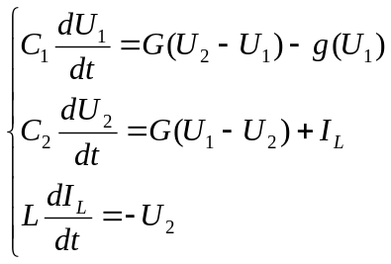 ()
其中U₁为C₁（或负阻Nr）两端的电压，U₂为C₂（或L）两端的电压，I_{L}为通过L的电流，Error: Reference source not foundg(U)为非线性负阻的I-V特性函数，其表达式为：
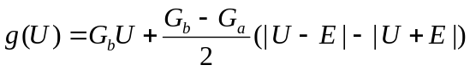 ()
式中各参数和变量的具体意义间图3。从g(U)的表达式看出，g(U)分三段，且每段都是线性的，所以我们可以将求解分三个区间来进行。由于两侧区间基本对称，可以一并求解。
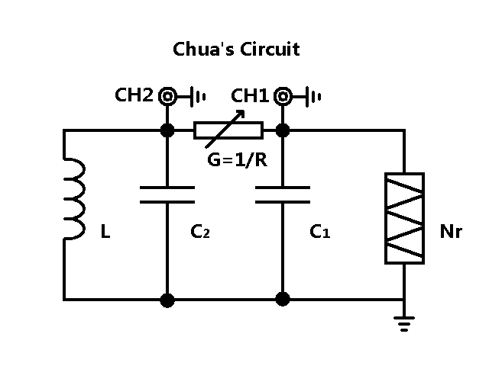
图1：蔡氏电路示意图
U₁、U₂、I_{L}构成一个三维的状态空间，称为相空间，相空间的状态点记为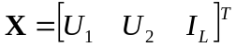。混沌实验仪中一般演示X点的相轨迹在U₁-U₂平面的二维投影，可用双踪示波器的X-Y模式来观察，即常说的李萨如图形。
在每个区间内，方程()都可以改写成如下形式的线性方程：
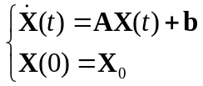 ()
其中X(t)、b为三维矢量，A为三阶矩阵。方程()在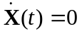时的解即为相空间的不动点X_{Q}，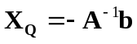。原方程组的解即可写为线性齐次方程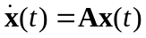的通解与不动点特解X_{Q}的和。方程()的本征值方程为|λI-A|=0，若A存在三个本征值λ₁、λ₂、λ₃，齐次方程的解即为：
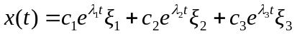 ()
其中ξ_{i}为λ_{i}对应的本征向量，c_{i}由初始状态X₀决定。
在有些情况下，A有一个实本征值γ和一对共轭的复本征值σ±iω，方程的解可以写成：
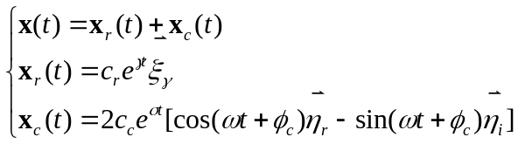 ()
式中ξ_{γ}是实本征值对应的本征向量，η_{r}±iη_{i}是共轭的复本征值对应的本征向量。φ_{c}、c_{r}、c_{c}由初始状态决定。综上所述，蔡氏电路方程组的解为：
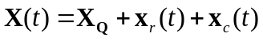 ()
我们把实本征向量ξ_{γ}方向标记为Er，把η_{r}和η_{i}张成的平面记为Ec。齐次方程解的独立分量x_{r}(t)在Er方向，x_{c}(t)在平面Ec内。方程的解随着时间演化具有如下性质：如果γ<0，x_{r}(t)指数衰减到0；如果γ>0，x_{r}(t)沿着Er方向指数增长。由此可见，对于任何一条相轨迹X(t)，Er方向上的分量恒正或恒负，所以它始终都无法穿越Ec平面（图1、2）。如果σ>0且ω≠0，则x_{c}(t)在Ec平面内螺旋离开不动点X_{Q}；若σ<0，x_{c}(t)在Ec平面内螺旋收缩到不动点X_{Q}。这些性质在进行每个区域分析时都非常有用。
非线性负阻的结构^{[9]}如图2所示，由两个封装在一起的运算放大器（双运算放大器集成电路FL353N）和6个定值电阻（R₁=3.3kΩ、R₂=R₃=22kΩ、R₄=2.2kΩ、R₅=R₆=220Ω，精度1%）构成，输入电源电压±15V。理想的非线性负阻具有如图3所示的I-V特性，被±E拆分为上中下三个区域，在各个区域都是线性函数，分段函数的斜率依次为G_{b}、G_{a}、G_{b}，且满足G_{a}<G_{b}<0。由运算放大器电路的参数可计算^{[12]}出G_{a}=-1/R₁-1/R₄=(-7.6±0.1)×10⁻⁴Ω⁻¹，G_{b}=1/R₃-1/R₄=(-4.09 ±0.06)×10⁻⁴Ω⁻¹。
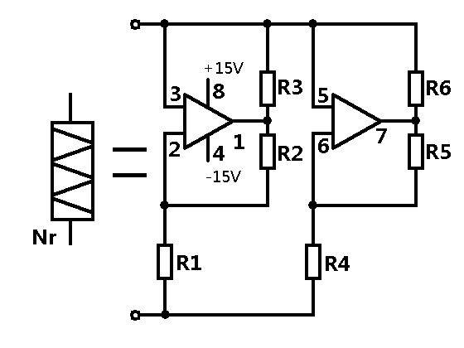
图2：非线性负阻的内部结构
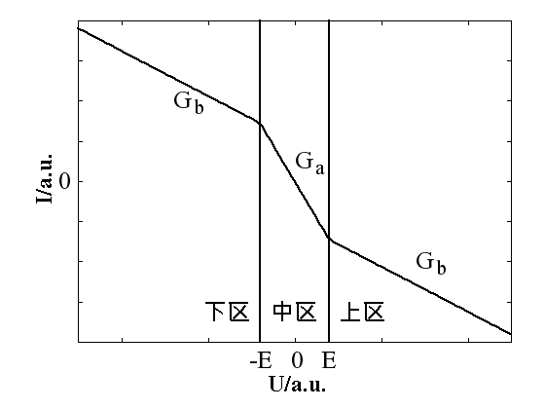
图3：理想非线性负阻I-V特性（示意图）

实验内容

- 各种混沌现象的观测
用图1所示的方法，调节可调电阻R，观察单周期、双周期、阵发混沌、三周期、单吸引子、双吸引子等相图，并记录各种相图对应的U₁,U₂的信号特点。
- 测量非线性负阻的I-Ｖ特性
1、用如图4所示的方法，用信号发生器驱动，分别在30Hz，300Hz和3.3kHz等频率测量非线性负阻的I-V特性，讨论不同频率时I-V曲线的特点。
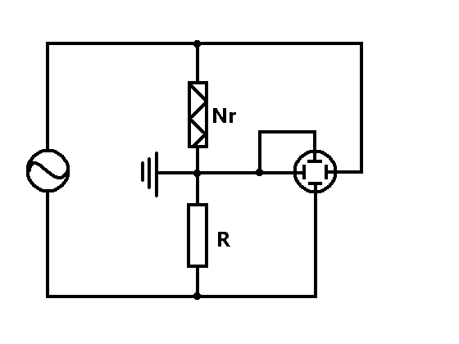
图4：外部信号扫描测量I-V特性电路图

- 用图5所示的方法：在电路中接入一个r=100Ω的采样电阻，非线性负阻两端的电压U₁仍在CH1端测量，用CH2端输出的r两端的电压代替电流信号来记录I-V曲线，实验时利用蔡氏电路自身的振荡信号代替信号发生器的输入。CH1和CH2的信号输入另一双踪示波器观察非线性电路的二位相图，记录电路出现各种混沌状态时的I-V曲线。
- 比较上述两种方法得到的I-V曲线的异同，并讨论原因。
- 分析第二种方法得到的结果，并解释相图和I-V曲线之间的关联。
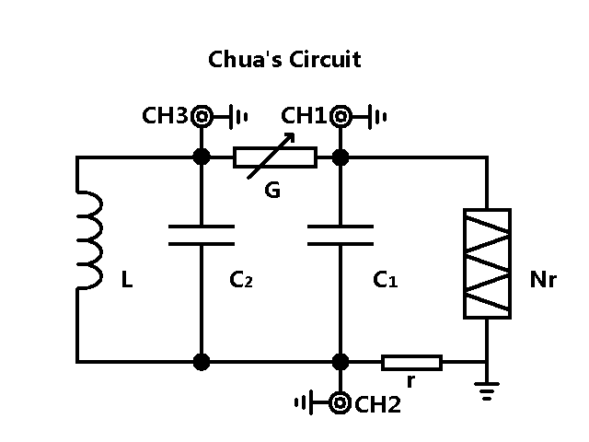
图5：内置信号扫描测量I-V特性电路图
5、（选做）用伏安法测量非线性负阻的I-V曲线，分析得到的结果。
三、（选做）元件参数测量和非线性方程的求解
1、用万用表测量电路中的电容、电感的值。（有兴趣的同学可查阅万用表测电容、电感的原理。）
2、用函数信号发生器作电源，用伏安法测量电容、电感的值，讨论电流、频率不同时，测量结果的变化。注意：实际有铁芯电感的等效模型为一个理想电感和一个损耗电阻的组合。
3、用高精度的LCR表测量各个元件的参数。
4、用实际测得的实验参数求解非线性方程组（1），找出不同条件下的不动点，分析不动点的稳定性和解的特点。
四、（选做）C调制
设计实验方法，实现用电容C的调节了得到各种混沌相图，并讨论G调制和C调制得到的相图的不同。
- （选做）数值模拟
- 采用四阶Runge-Kutta法求解方程组（1），画出各种相图。
- 用FFT法分析各种相图时时域型号的频率特性。
- 绘制U1随R变化的分岔图，得出单周期、双周期等混沌状态时的R值，和实验观察的结果进行比较。
- （探索）混沌保密通讯
阅读文献，了解混沌通讯的原理和实现方法，从实验上实现两台混沌实验仪的信号同步，并完成混沌保密通讯的原理演示实验。
- （探索）分形
用计算机编程得到各种分形图形。

思考题
- 非线性系统的动力学行为的特点有哪些？
- 一个自治的非线性系统至少包含哪些元件？各起什么作用？
- 将非线性负阻直接接到一个电阻两端，随着外接电阻阻值的改变，电阻上的电压和电流之间会有什么关系？有兴趣的同学可以进行实验测量，并解释得到的结果。
- 怎样求解非线性方程组？什么是Runge-Kutta法？
- G调制和C调制有什么不同？

参考文献
- James Gleick, 张淑誉, 郝柏林. 混沌开创新科学[M]. 北京: 高等教育出版社, 2004年.
- L. O. Chua. Nonlinear Circuits[J]. IEEE Transactions on Circuits and Systems. CAS-31(1),1984: 69-87.
- P. R. Hobson, A. N. Lansbury. A simple electronic circuit to demonstrate bifurcation and chaos[J]. Physics Education, 31, 1993: 39-43.
- G. Q. Zhong and F. Ayrom. Experimental confirmation of chaos from chua's circuit[J]. International Journal of Circuit Theory and Applications, 13(1), 1985: 93-98.
- J. H. Lu, G. R. Chen. Generating Multiscroll Chaotic Attractors: Theories, Methods And Applications[J]. International Journal of Bifurcation and Chaos, 16(4), 2006: 775-858.
- G. R. Chen, T Ueta. Yet Another Chaotic Attractors[J]. International Journal of Bifurcation and Chaos, 9(7), 1999: 1465-1466.
- M. P. Kennedy. On the Relationship between the Chaotic Colpitts Oscillator and Chua's Oscillator[J]. IEEE Transactions on Circuits and Systems, 42(6), 1995: 376-379.
- 冯朝文, 蔡理, 康强. 基于单电子器件的混沌电路研究[J]. ACTA PHYSICA SINICA物理学报, 57(10), 2008: 6155-6161.
- 王珂, 田真, 陆申龙. 非线性电路混沌现象实验装置的研究[J]. 实验室研究与探索, 4, 1999: 43-45.
- 许巍，熊永红，李定国等. 基于LabVIEW数据采集系统的混沌电路实验[J]. 物理实验, 29(2),2009: 20-22
- 刘兴云, 鲁池梅, 程永山. 基于虚拟仪器三维多涡卷混沌电路的研究[J]. 大学物理, 27(6), 2008: 38-41
- M. P. Kennedy. Three steps to chaos part Ⅱ: A chua's circuit primer[J]. IEEE Transactions on Circuits and Systems, 40(10), 1993: 657-674.
实验资料
- 复旦天欣科教仪器有限公司：NCE-2型非线性电路混沌实验仪产品说明书。2000.2
- 上海新建仪器设备有限公司：XJ4400系列数字存储示波器
课外阅读：
非线性科学概要——为《非线性物理概论》一书写的序言
汪 秉 宏

上一世纪初量子力学和相对论的发现，因为提出了突破人们传统思维的新概念，将人类的世界观推进到超越经典的领域，而被公认为是物理学或更确切地说是科学的两次革命。牛顿创立的经典力学被发现并不始终是正确的。当深入到微观尺度（<10⁻⁸cm），应该取代为量子力学，当物体的速度接近于光速（～10 ¹⁰cm/s），则相对论是正确的。
非线性科学作为科学的一个新分支，如同量子力学和相对论一样，也将我们引向全新的思想，给予我们惊人的结果。非线性科学的诞生，进一步宣布了牛顿的经典决定论的局限性。它指出，即使是通常的宏观尺度和一般物体的运动速度，经典决定论也不适用于非线性系统的混沌轨道的行为分析。非线性科学涵盖各种各样尺度的系统，涉及以任意速率运动的对象，这一事实丝毫不降低这一新学科的创新性，恰恰相反，刚好说明它具有广泛的应用性。从这一点来看，其实非线性科学的诞生和发展更有资格被称为科学的一场革命。
非线性科学，目前有六个主要研究领域，即：混沌、分形、模式形成、孤立子、元胞自动机，和复杂系统。而构筑多种多样学科的共同主题乃是所研究系统的非线性。
一个系统，如果其输出不与其输入成正比，则它是非线性的。例如一个介电晶体，当其输出光强不再与输入光强成正比，就成为非线性介电晶体。例如弹簧，当其位移变得很大时，胡克定律就失效，弹簧变为非线性振子。又例如单摆，仅当其角位移很小时，行为才是线性的。实际上，自然科学或社会科学中的几乎所有已知系统，当输入足够大时，都是非线性的。因此，非线性系统远比线性系统多得多，客观世界本来就是非线性的，线性只是一种近似。任何系统在线性区和非线性区的行为之间存在显着的定性上的差别。例如单摆的振荡周期在线性区不依赖于振幅，但在非线性区，单摆的振荡周期是随振幅而变的。
从数学上看，非线性系统的特征是迭加原理不再成立。迭加原理是指描述系统的方程的两个解之和仍为其解。迭加原理可以通过两种方式失效。其一，方程本身是非线性的。其二，方程本身虽然是线性的，但边界是未知的或运动的。
对于一个非线性系统，哪怕一个小扰动，象初始条件的一个微小改变，都可能造成系统在往后时刻行为的巨大差异。迭加原理的失效也将导致Fourier变换方法不适用于非线性系统的分析。因此，系统的非线性带来系统行为的复杂性。对于非线性系统行为的解析研究是相当困难的。
更进一步，在许多情况下，对于我们所要研究的系统，方程是未知的，或甚至可能根本不存在。从分形图样生长的简单的扩散限制聚集模型，到象股票市场那样的复杂经济系统，我们可以举出无数写不出方程的非线性系统的例子。
混沌是非线性系统的最典型行为，它起源于非线性系统对于初始条件的敏感依赖性。混沌现象早在上世纪初就已经被法国学者彭加勒所发现，后来又被许多数学家所仔细研究。而学术界近年来对于混沌的特别关注，则起始于七十年代，这是因为美国人费根保姆发现了一些象平方函数重复迭代的很大一类简单映射系统居然具有普适的性质。例如倍周期分叉到混沌的道路，分叉参数的渐近收敛比值，分叉的几何特征具有普适标度性等等。而费根保姆工作则是受到了美国气象学家洛伦兹与气象预报有关的重要然而朦胧的工作的启示。
对于混沌系统的如下两个发现特别有意义。其一，人们发现一个决定论性系统的行为当处于混沌状态时似乎是随机的。仅仅这一发现就迫使所有的实验家要重新考察他们的数据，以确定某些曾经归于噪声的随机行为是否应该重新确定为是由于决定论性混沌而产生的。其二，人们发现很少自由度的非线性系统，就可能是混沌的而表现为相当复杂。这一发现给我们以这样的启示：许多真实系统中所观察到的复杂行为其实有一个简单的起源，那就是混沌。当然，混沌仅仅是复杂性的起源之一，还存在并非来源于混沌的更复杂的复杂性。
决定论性混沌的真实系统（例如气候）的行为具有明显的不可预测性。这一是由于系统对于初始条件的敏感依赖性；二是由于我们在实际中只能近似地测量或确定系统的初始条件，因为任何测量仪器都只具有有限的分辨率。这两个根本困难排除了对于任何混沌的真实系统作出长期预报的可能。
但从另一方面看，一个被确认为决定论性混沌的系统，在看起来非常复杂的行为中，却蕴藏着秩序，因而进行短期预报是可能的。问题在于：如何确定复杂现象的背后是否存在决定论性混沌的起源？又，如何对一个混沌系统的行为进行短期预报？对于气象或股票市场一类系统，由于不可逾越的复杂性，描写这类系统的完全方程组，即使是存在的，也决无办法知道。或者，即使我们能写出所有相关的方程组，也不可能有足够强大功能的计算机来求解这些方程组。但是从实用的角度考虑，往往只需要对这类系统作一次成功的短期预报。例如，为了在股票市场上赚钱，炒股者其实只需要能够预测明天或下一周股票的涨跌趋势，而不必知道市场的整个长时间的涨落规律。又例如，如果地球岩石圈的动力学系统被证明具有决定论性的成分，则地震的预测并非完全不可能，而与地震的中长期预报相比较，对某一地区的地震进行短临预报，对于人们的防震更有意义，所以，复杂系统行为的短期预测已经变成混沌的最令人感兴趣的一个应用。
混沌的另一个重要应用是混沌的控制。这一应用基于如下事实：有许多不稳定周期轨道嵌入在奇怪吸引子内，我们可以根据需要通过对系统施加一个小扰动的方法使其中之一稳定并将混沌系统驱动到这一稳定周期轨道状态。这一技术已经被成功地应用于各种机械的、电子的、激光的、化学的系统和心脏组织的控制上。
自然界中的大多数特殊结构是由大量相同组元自组织集结而成的。通过某种简单的称之为组织的构造法就可以出现自集结过程。两种最简单的构造法是所谓规则性构造法和随机性构造法。采用规则性构造法，所有组元就排列成为周期或准周期方式而构造成例如晶体与合金等等。采用随机性构造法而形成的结构（或非结构）的例子有气体和动物毛发的分布等等。而在这两种极端的构造法之间，则有自相似构造法，这将产生称为分形的自相似结构。在一个分形中，系统的局部与整体相似。分形通常具有分数维数。许多分形还可能是不同分数维的分形的集合，故称为多重分形。分形和多重分形的名词，是上世纪八十年代由曼德勃罗特首先提出的。现在，分形在自然界和数学系统中的广泛存在性已被人们普遍认识。例如：凝聚体和胶体、树木、岩石、山脉、云彩、星系、粗糙的表面和界面、聚合物和股票市场，无不存在分形。而耗散动力系统中的混沌就表现为相空间中具有分形结构的奇怪吸引子。奇怪吸引子本身及其吸引域都可能是分形。混沌与分形之间的这种联系至今尚未被充分理解。
分形系统的最典型性质是缺少空间的特征尺度。这一性质可以有三种等价的表达方式：拓朴自相似性，空间的幂函数律，和标度不变性。类似的，系统中不存在时间的特征尺度将导致时间的幂函数律，例如，1/f 噪声。为了解释分形和无特征尺度行为在非平衡系统中的广泛存在性，丹麦人巴克和中国学者汤超等在1987年提出了自组织临界性假设，现在人们知道，自组织临界性假设不仅适用于沙堆，也适用于许多自然系统和社会系统。
人们早就注意到河流、树枝、叶脉、和闪电所形成的分枝之间有惊人的相似性。这些分枝的斑图与在云彩和海藻类群落中所观察到的紧致斑图显然不同。大自然是如何生成这些斑图的？这些不同斑图模式的形成是否存在一种简单的原理或普适的机制？目前还找不到对于这些问题的最终回答，但最近二十年来在这方面的研究已经取得可喜的进展。
混沌理论的成功也开启了复杂性科学的研究之门。在七八十年代，当人们认识了混沌之后，对于从自然系统和社会系统中获得的各种时间序列，莫不用混沌动力学来进行分析，检验其中的决定论性成分，重构其相空间，甚至建立预测模型。混沌理论的成功，打破了人们的一个心理障碍：没有一个复杂系统因为太复杂而不可触摸。人类已经到了直面复杂系统，攻克复杂性难题的时代。
复杂性科学所研究的论题跨越非常大的范围，它包括人类语言、生命起源、计算机、演化生物学、经济学、心理学、生态学、免疫学，和自旋玻璃、DNA、蜂群、地震以及各种非平衡系统的自组织等等。目前尚无复杂系统的确切定义，这表明复杂性科学尚处于一个新研究领域的萌芽阶段。尽管已经发现象诸如复杂自适应系统和对称破缺等一般性概念可以用来相当好地描述一大类复杂系统，但目前还缺乏可以描写所有复杂系统的统一理论。然而有两种简单的思想能够解释许多复杂系统的行为。其一是自组织临界性，其二是所谓活跃行走原理。自组织临界性理论断言：许多大的动力学系统存在一种趋势，它会驱动自身到一种没有特征空间尺度和特征时间尺度的临界状态。而活跃行走原理则描述了复杂系统中的单元是如何通过与所共享的位形的相互作用而与其环境和在彼此之间沟通。活跃行走原理已经被成功地应用于诸如介电击穿模式、玻璃中的离子输运和蚂蚁在食物搜寻时的合作等等非常不同的问题的研究。
以上所概要的非线性动力学系统的物理或科学包含有序和无序的相互影响，也涉及简单和复杂的交错。但从数学和处理方法上看，产生所有那些迷人的结果的原因乃是系统的非线性。客观世界本来就是非线性的、复杂的。非线性物理就是一门以非线性系统的普遍规律及客观世界的复杂性本身为研究对象的学科，它在上一世纪八十和九十年代蓬勃发展，也将成为新世纪物理学研究的最前沿。

